VÁŽĚNÍ TWIRLINGOVÍ NADŠENCI
Pokud jste si ještě neprohlédli webové stránky doporučujeme:
http://lucie-matouskova-twirling.webnode.cz/twirlingove-campy-s-oskarkami/

Jelikož se nám blíží termín 6. ročníku twirlingového campu s Oskarkami, níže posílám pár položek a záchytných bodů pro nováčky.
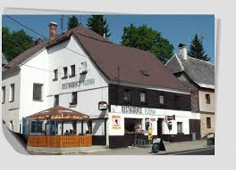
Příjezd a ubytování proběhne dne 1. 7. 2017 od 11:00 do 11:30 na horské chatě Plzeňka. (Tento den zahajujeme večeří)

http://www.plzenka.info/cs/plzenka

T.G.Masaryka 3

362 36 Pernink

První den proběhne ubytování, rozřazení do skupin, sjednocení požadavků na Vámi požadované choreografie a tréninkový den.
Mým cílem je posunout český twirling co nejvíce kupředu, jelikož většina z Vás už s námi trénuje několik let, je čas připravit Vás na pořádný trénink!
Má letošní vize je malinko odlišnější od předchozích ročníků. Mohli jste si jistě všimnout, že posun většiny účastníků díky naším táborům je veliký, choreografie sklízejí ocenění a zájem je bez jakékoliv reklamy stálý.
Ovšem letos chci navýšit laťku hodně vysoko a přes ten týden předat tolik, abyste se dostali minimálně o 1 level výš! 😊 Proto jsem ukončila přihlášky vždy po 20 přihlášených. Tudíž se zde naskytne obrovská příležitost individuální výuky! A my, díky Vám máme šanci posílit ještě více naši pověst a tradici toho, že ti nejlepší z ČR prošli či stále procházejí právě průpravou Lucie Matoušková a ostrovských Oskarek. 😊

Program/ strava:

Stručný přehled:
- Tréninky – hůlka, tanec, gymnastika, balet, posilování..
- Tvorba choreografií
- Nové twirlingové prvky (v. a h. contact material, rollsy, výhozy, chytání, dvě hůlky, spolupráce, floor contact, velké triky, prsty, flipy..
- Společenské hry, diskotéka – U Začátečníků, camp A,B (1společenský večer)
- Wellness (možnost infrasauny, masáží a vířivky)

- Budíček - 8:00
- Snídaně - 8:15 -8:45
- Pěší přesun do haly od 9:00 – Hala cca 5 minut pěší chůze – přesun vždy pod dohledem kvalifikovaného vedoucího.

- Každý den okolo 9:15 začne twirlingový trénink v hale v Perninku. Podle časového harmonogramu jednotlivých skupin bude příprava probíhat na sportovním hřišti (tudíž sebou venkovní sportovní obuv), v hale nebo v tanečním sále přímo v ubytovacím zařízení.

- Snídaně: formou švédských stolů.
- Pití: celý den dostupný čaj nebo šťáva.
- K zakousnutí: (svačina 1xdenně dopoledne) vždy nějaké ovoce, jogurty, domácí buchty či namazané pečivo, ale zabalte sportovcům i nějaké tatranky, doporučuji i rozpustné vitaminy (hořčík…), hodně ovoce, neperlivou vodu.
- Kdyby Vás honila mlsná je zde 3 minuty pěší chůze samoobsluha s čerstvým zbožím https://www.facebook.com/kramekupatrika
- Obědy: budou přímo v chatě Plzeňka od 13:00, kde budou mít twirleři polední klid od 13:30 do 14:30.
- Poté se vracíme zpět na trénink.
Pokud jste ještě neohlásili speciální požadavky (diety, bezlepkové stravy, alergie..)prosím abyste tak co nejdříve učinili.
- Večeře - 18:00-18:30

Následně se vrátíme do tělocvičny a spolu s Oskarkami Vás budu učit nové triky, které jsem získala na evropských campech, většinou jako jediná česká účastnice, proto se můžete těšit na nové a neokoukané věci. 😊Program si zpestříme kruhovým tréninkem, gymnastikou, baletem, powerjogou či sem tam malým výběhem. 1 den si Vás vezme do parády specialista a osobní trenér fitness kulturistiky a poradí Vám, co vše je potřeba, pro Váš domácí trénink a fyzickou zátěž kterou každý den máte.
Každý program bude upraven přímo pro účastníky na míru, na jejich fyzičku a sílu, proto Vám dopředu nemohu říci, kterou cestou se vydáme. Vše se bude střídat podle mého uvážení s cílem, připravit co nejvíce efektivní plán přímo na míru.

Potřeby:
Výhodou bude, když sebou budete mít nějaké slabé podložky na cvičení, malou karimatku, OVERBALL, slabou či silnou gumu (záleží na vašem zvážení).
(Overball je měkký míč, průměru 26 cm, který je možno přiloženou trubičkou či ústy nafouknout do požadované velikosti) Cena je maximálně do 100 Kč a najdete ho ve sportovních obchodech a zdravotnických potřebách).

Na trénink: twirlingová obuv (měkká), tlusté ponožky na lekce baletu, libovolné tréninkové oblečení, malý ručníček, švihadlo, nákoleníky, ledvinový pás, obinadlo, láhev na pití ideálně 1L a hlavně dostatek spodního prádla a ponožek. Přes tréninkové věci i nějakou teplejší mikinu, tepláky a sportovní podprsenku bez kostic. I přes teplé počasí a dusna bude v hale normální či chladnější teplota, proto na to myslete.
Ostatní: repelent, mléko na opalování, ručník, osobní hygienu, jedno výletní oblečení, nepromokavou bundu, venkovní obuv, obuv na běhání a na venkovní hřiště, léky, seznam léků pokud nějaké užíváte, náhradní grip, náplast atd..

- Přesun zpět na chatu bude okolo 17:30.

Po ukončení tréninkového dne budete mít možnost výběru masáží akreditované ministerstvem zdravotnictví ČR za nízké ceny – klasické, sportovní a relaxační
částečná: 20 minut 80,- (záda, šíje / nohy / ruce, šíje)
celková: 30 minut 110,- (nohy, ruce, záda, šíje)
Prosím zájemci piště už nyní, Vaše masáž se musí zahrnout do programu bez jeho časového narušení.
Pro ty, co pohybu či tréninku zas tolik doma nedají opravdu doporučuji, abychom předešli svalové horečce, blokaci zad či jiným nepříjemným věcem.

Co se ubytování týče, berte prosím na vědomí, že se jedná o horskou chatu, tedy žádný luxusní hotel, podle toho vybírejte oblečení a teplé přezůvky.
Některé pokoje mají WC a sprchu přímo n pokoji, jiné ve společných prostorách, více se můžete informovat přímo na stránkách ubyt. zařízení uvedené výše.

Choreografie 2017/2018
Jak jsem již uvedla, na našem semináři máte možnost nechat si sestavit twirlingové choreografie všech kategorií i výkonnostních tříd. Pokud budete chtít choreografii rytmickou, přivezte si sebou již SESTŘÍHANOU hudbu na CD či flashce. Připravte si na výběr 2 hudební varianty! V rámci našeho campu jsou ceny opravdu nízké a je možnost je zaplatit až při odjezdu z campu!

DOPORUČENÍ: Pokud jste začátečník a nemáte ještě žádné zkušenosti se sóly, doporučuji si vybrat kategorii povinné sólo, kde se nejdřív závodník naučí ovládat hůlku, až poté může nastoupit do náročnější kategorie a to sólo rytmické.

Připojení/WIFI – free na chatě Plzeňka
Upozornění: na hale není signál, proto se dětem budete moci dovolat, až když vyjdou ven. Dbejte prosím hlavně u menších účastníků, aby Váš kontakt s dítětem byl stáhnut na minimum, tím myslím hovor večer, přes den budou mít práci jinou a jak jsem psala, ani nemají signál a aspoň se jim nebude stýskat. Myslete na to, abyste měli dostatek paměti na foťáku či telefonu pro nahrávání různých sestav, které budeme učit.
Venkovní tréninky: na tartanovém hřišti (červený měkký povrch, trošku barví) sebou proto i starší botasky a věci, které můžete použít na ven.

ODJEZD: 5. 7. v 15:00 – 15:20 (den zakončen malým obědem).

Informace ohledně platby:
- Camp Začátečníci 4 000,-
- V ceně nejsou zahrnuty masáže, vstup do wellness, choreografie – toto se bude platit účastníky na místě.
- Přehledný ceník služeb: http://lucie-matouskova-twirling.webnode.cz/twirlingove-campy-s-oskarkami/

Záloha na camp Z činní 2500,- splatná do 20. 6. 2017
v případě zrušení účasti ze strany zákazníka bez udání důvodu či ohlášení neúčasti 10 dní před akcí, bez nastoupení náhradníka je bohužel nevratná. (Berte prosím na vědomí, že čekací listina je veliká a zbytečně byste někoho připravili o místo, cena tábora je nízká díky celkovému rozpočítání mezi všechny účastníky, proto by se pořadatelovi zkomplikovala úhrada výdajů.

Postup placení:
celkovou výši zálohy 2500,- uhraďte tedy nejpozději do 20. 6. 2017
Na č. BÚ: 2097620183/0800
ZPRÁVA pro příjemce: Celé jméno ÚČASTNÍKA, zkratka campu (kterého se dítě účastní, NÉ jméno RODIČE, KTERÝ POSÍLÁ PLATBU)
Příklad: Tereza Vomáčková, Z
Zkratky campu
Z: 1.-5.7.
A: 9-15.7.
B: 3.-7.8.
Pokud máte zájem poslat celkovou výši campu a to 4 000,- budeme jedině rádi.
V případě uhrazení pouze zálohy se platí doplatek přímo na místě, po příjezdu na camp.

V případě jakýchkoliv dotazů, neváhejte kontaktovat formou:
Email: lucie.jana.matouskova@seznam.cz či SMS na tel.: 739 938 391.
Prosím spíše nevolat, mám velice různorodou pracovní dobu.
Moc se na Váš těšíme!
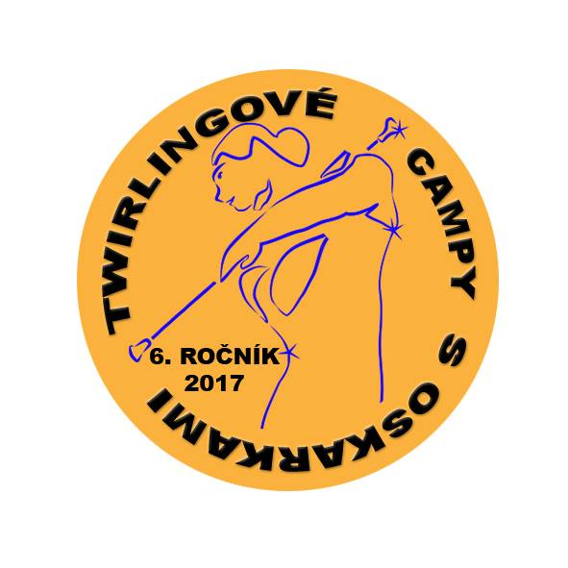
S pozdravem Vaše Oskarky
Bc. Lucie Matoušková, DiS.

